**Қазақстан Респубилкасының білім және ғылым министрлігі**

**Әл-Фараби атындағы Қазақ Ұлттық Университеті**



**Орындаған: Адилжан Ақжан**

**Тобы: Ақпараттық жүйелер 18-11 R&D**

**Блок А:**

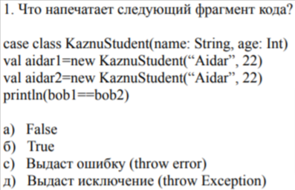

Жауап: **C**

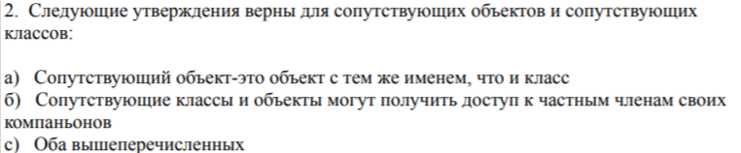

Жауап: **С**

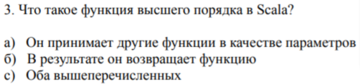

Жауап: **С**

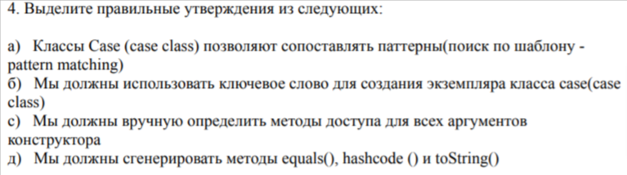Жауап: **А**

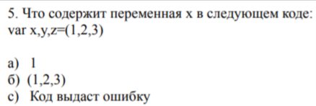

Жауап: **Б**

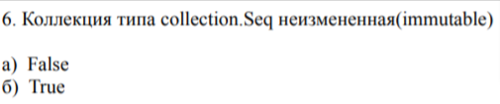

Жауап: **Б**

**Блок Б:**

Вопрос 1. Перечислите разницу между объектом и классом ?

Класс дегеніміз құрылымды, сипаттаманы және логиканы сипаттайтын код, Объект бұл класстың экземпляры.

Вопрос 2. Что такое “Trait” в языке Scala, перечислите особенности ?

Trait - бұл басқа сыныптар қолдана алатын әдістер мен өрістердің анықтамаларын қамтитын код. Кластық мұрадан басты айырмашылық - сыныпта белгілердің шексіз саны болуы мүмкін. Trait-ті пайдалану үшін класс оны extends кілт сөзі арқылы мұрагер етіп алуы керек, ал әдістермен өрістерін қолдану үшін override керек.

Вопрос 3. Что такое Case Class, перечислите особенности?

Case Class - case кілт сөзінің көмегімен құрылған және әдеттегі класстан айырмашылығы бірнеше ерекшеліктері бар кластар. Case Class өзгермейтін деректерді модельдеу және үлгілерді сәйкестендіру үшін қолданылады. Жаңа кілт сөз дананы құру үшін пайдаланылмайды. Case Class-тарда toString, hashCode, equals әдістеріне арналған қондырғылар бар.

**Блок В:**

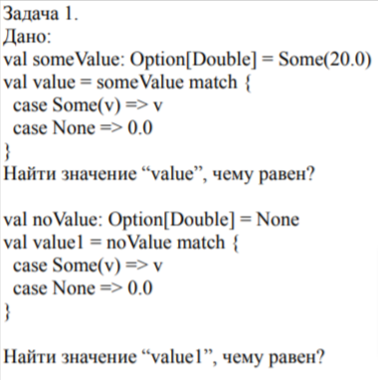

Жауап:

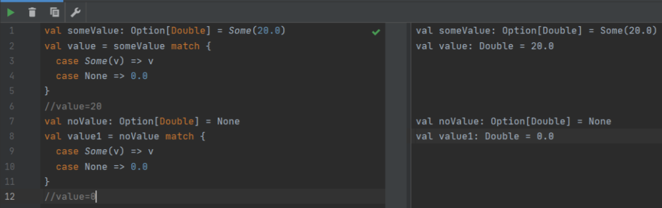

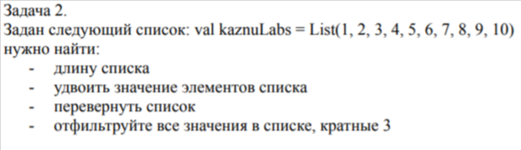

Жауап:

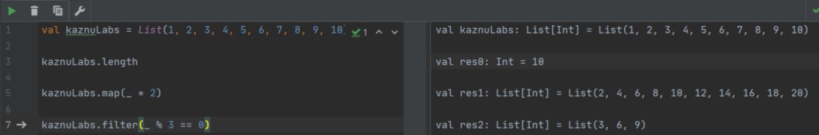

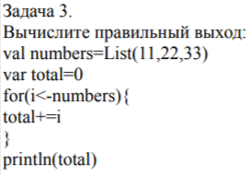

Жауап:

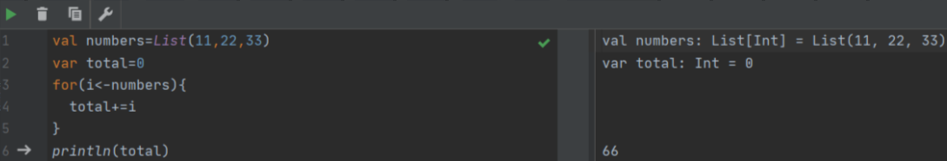 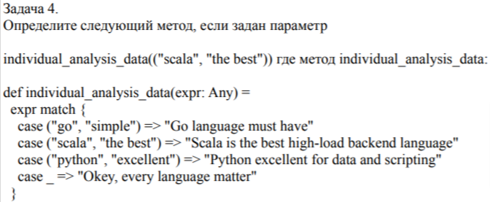

Жауап:

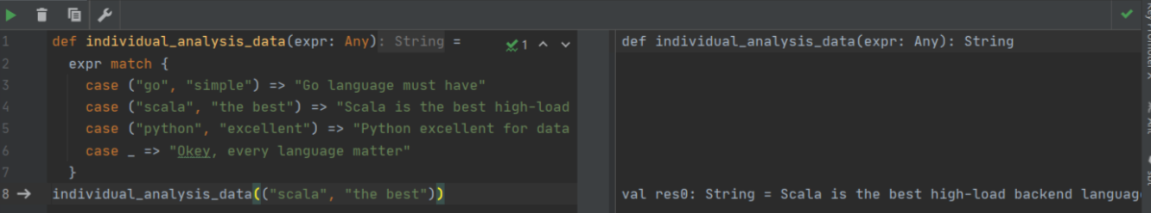

**Блок Д:**

[**https://github.com/LETMEDIE0118/kaznu_akzhan_adilzhan.git**](https://github.com/LETMEDIE0118/kaznu_akzhan_adilzhan.git)

